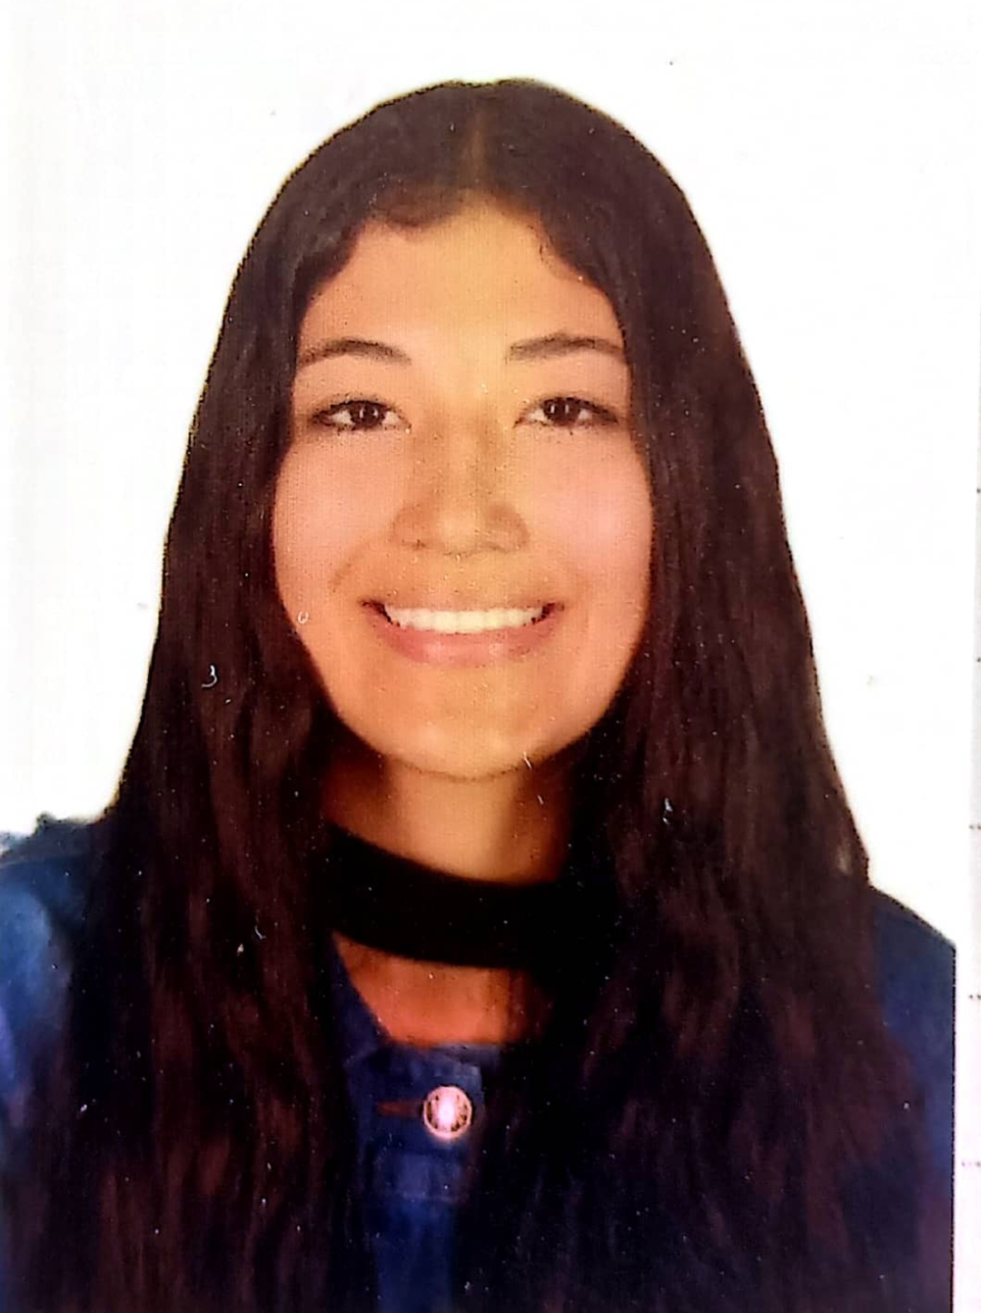

**VALENTINA POSADA RAMÍREZ**

**TÉCNICO PROFESIONAL EN MANEJO SILVICULTURAL**

Dirección: Taparcal

Documento de identificación y lugar de expedición

1090122304- Belén de Umbría

Numero de contacto:32070907040

E-mail: valentinaposada57@gmail.com

**Perfil Profesional**

Desde pequeña he sobresalido en actividades educativas y ambientales, he fortalecido mis valores como persona, estudiante y como hija.

He participado en diferentes actividades con excelencia y actitud, en trabajos individuales y grupales. Por los cuales he obtenido varios reconocimientos en mi proceso educativo y personal.

Tengo la capacidad de socializar e interactuar diferentes temas

**Información Académica**

**INSTITUCIÓN EDUCATIVA**

Institución Educativa Colegio Integrado Nacional Oriente de Caldas

**TÍTULO OBTENIDO:** Técnica Profesional en Manejo Silvicultural

**FECHA DE GRADUACIÓN:** Cursando.

**Referencias**

**Profesionales**

**Nombre y apellidos completos**

Leonardo Fabio Correal

Cargo: Ingeniero Civil

Empresa: Comfamiliar Risaralda

Numero de contacto:3122605351

**Personales**

**Nombre y apellidos completos**

Alexander Riaño

Cargo: Inspector de pista

Empresa: CDA revisar

Numero de contacto:3138631167

Para los efectos legales, certifico que todas las respuestas e informaciones anotadas por mí, en la presente Hoja de Vida, son veraces (C.S.T. Art 62 Núm. 1o) Régimen Laboral Colombiano

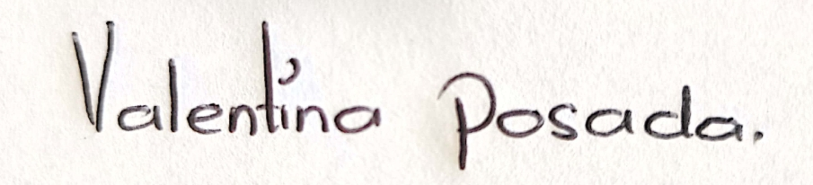

**FIRMA**

Número de identificación y lugar de expedición:1090122304 Belén de Umbría